**个人签名微信小程序**

用户使用手册

目录

**一、 系统概要 2**

**二、 微信小程序 2**

**（一） 登录 2**

**（二） 维护签名 3**

# 系统概要

“常发通”微信小程序中“个人签名”功能模块，依托于微信小程序和泛微OA办公协同平台，共享账户、权限。

主要用途：1）常发集团OA用户上传个人签名；2）便于个人签名体现在审批流程中。

# 微信小程序

## 登录

1、启动小程序（*扫描下方二维码，或搜索“常发通”小程序*）



2、填写账号信息

**备注：账号、密码与OA登录的账号、密码一致。**

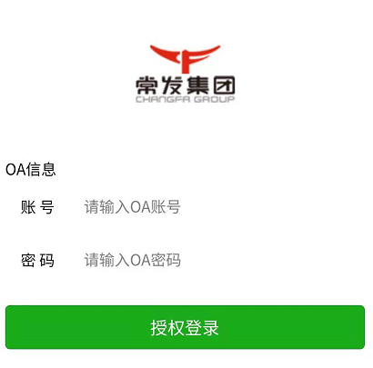

## 维护签名

1、进入“个人签名”维护模块（*登录成功后，点击下图1所示“个人签名”*）

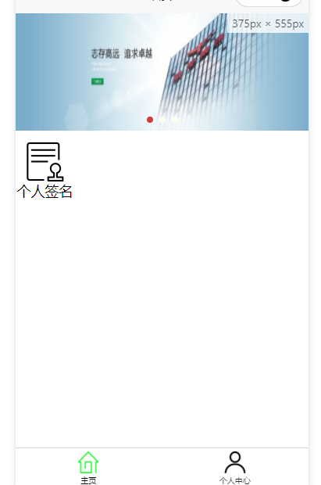

（图1）

2、手绘签名

1）点选“手绘签名”（如下图2）

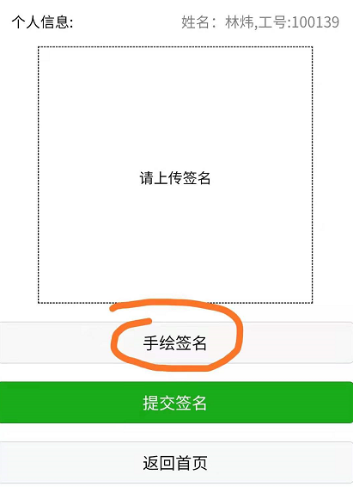

（图2）

2）系统自动横屏

**备注：请务必将手机按照下图3的方式横屏，并书写签名**

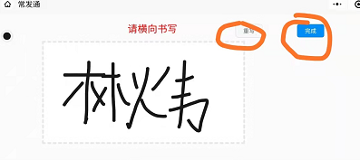

（图3）

*按钮说明：“重写”：重置当前签名页面至空白；*

*“完成”：系统自动返回至图2界面（如未书写签名，系统将提示）。*

3、上传签名

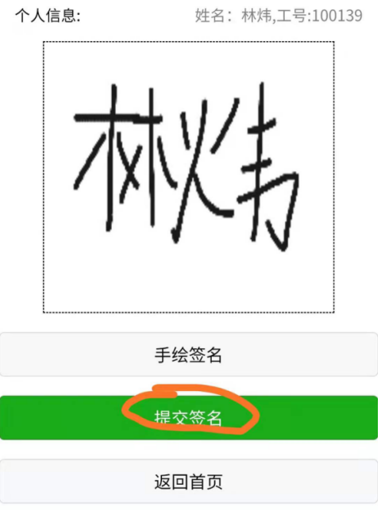

（图4）

点击“提交签名”，如无异常或错误，系统将提示“上传成功”。